**mBot Le Simulateur** 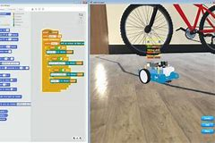

[La plaquette commerciale](http://www.irai.com/mbs/plaquettembsfr.pdf)

**Tester mBot Simulator**  -🡪 [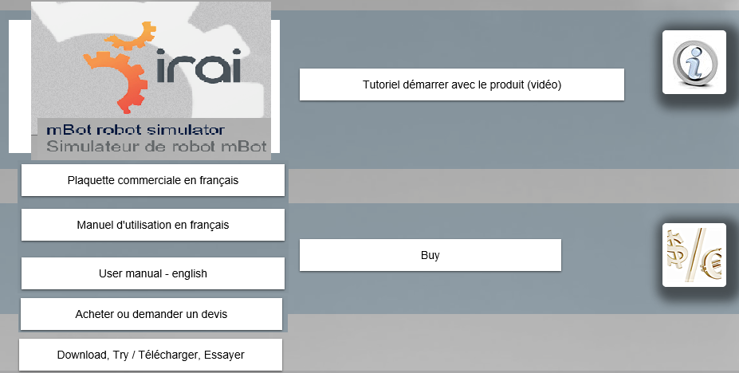](https://www.iraifrance.com/mbot-simulator-simulateur-mbot)

[Manuel d’utilisation :](http://www.irai.com/mbs/Simulateur%20mBot.pdf)

**Des exemples** :